Den s ilustrátorem
V pondělí 6. 11. 2017 nás čekalo překvapení – hned první hodinu se všichni žáci II. stupně sešli v tělocvičně, kde nás už čekal milý host pan Adolf Dudek, ilustrátor dětských knih
a časopisů. Celou hodinu jsme se pokoušeli malovat krásné obrázky jen pomocí čtyř základních geometrických tvarů. Pan ilustrátor nás velmi zaujal svým humorem, bezprostředností a skvělým přístupem k dětem. Celá akce byla organizována a hrazena z projektu GRAMMY.

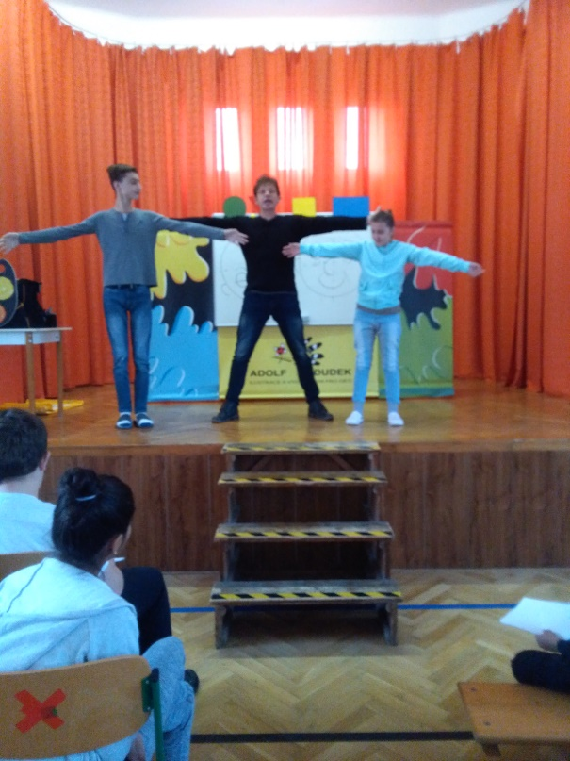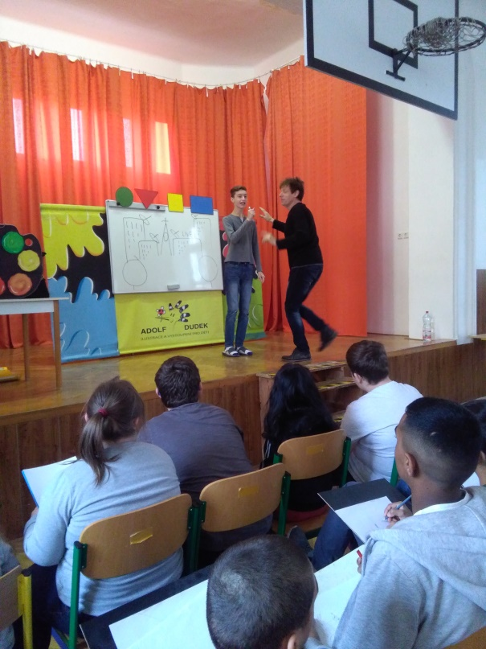

V Karviné, 8.11.2017
Napsali: žáci čtenářských klubů

